Họ và tên: Bùi Quang Minh
MSSV: 22664411
Table of Contents
Bài 1: 1
Bài 2: 3
Bài 3: 7
Bài 4: 9

Bài 1:
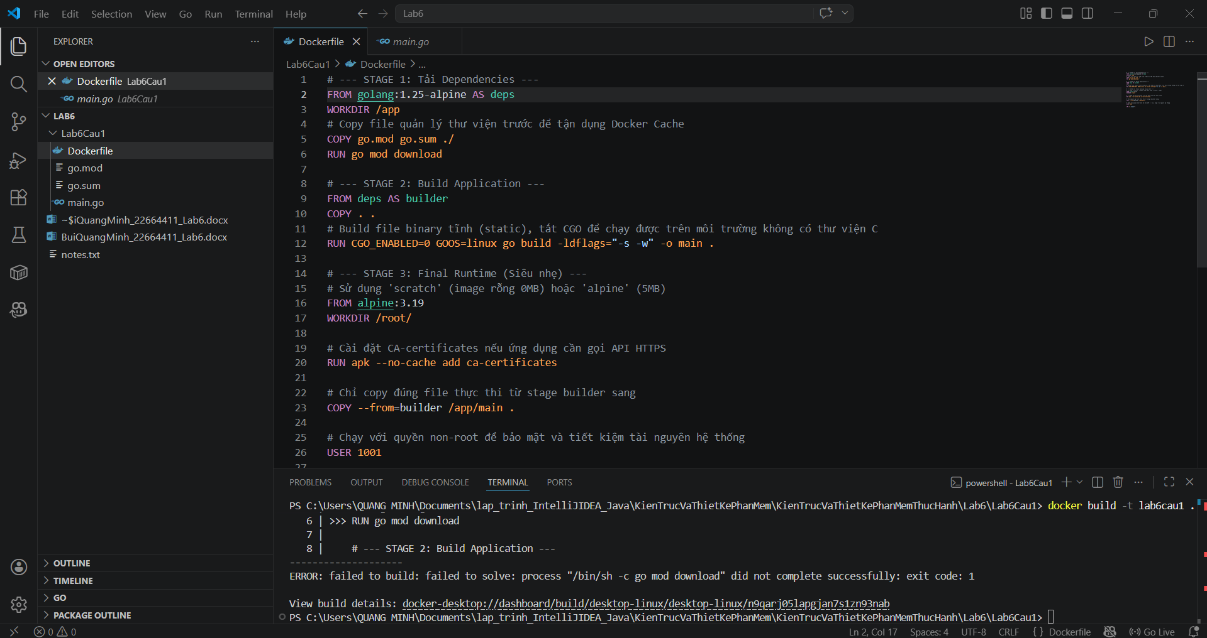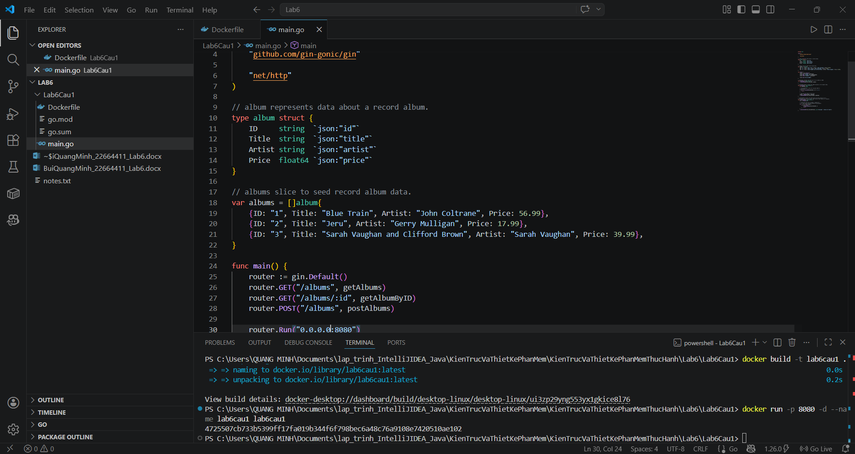
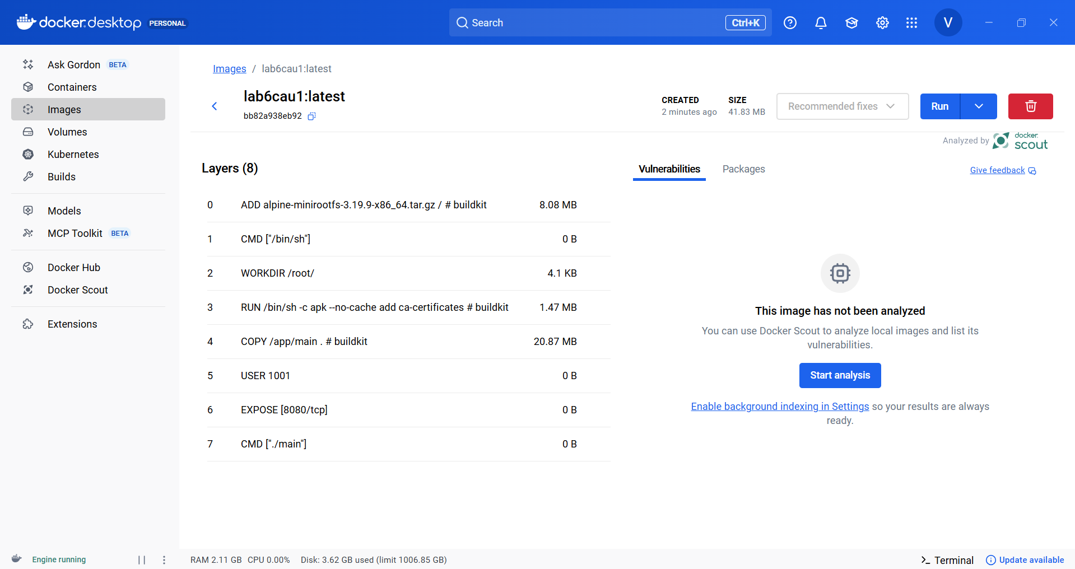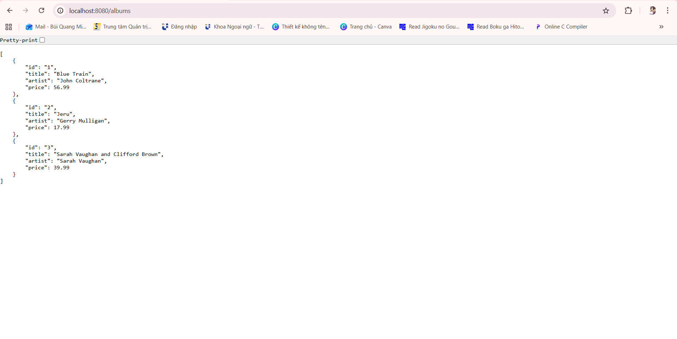

Bài 2:
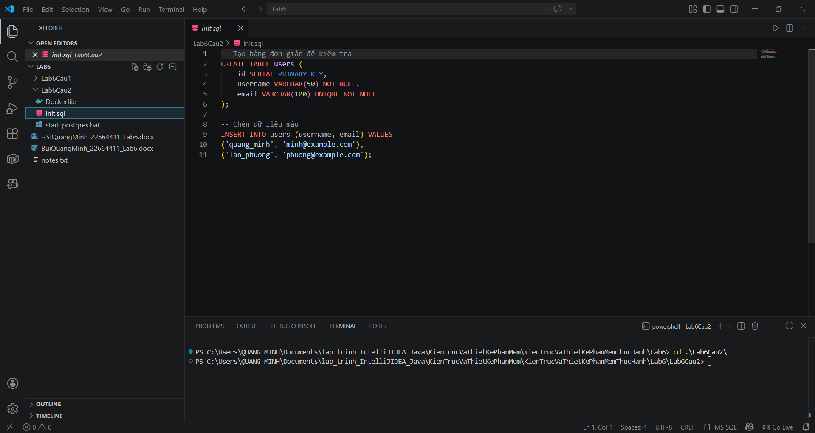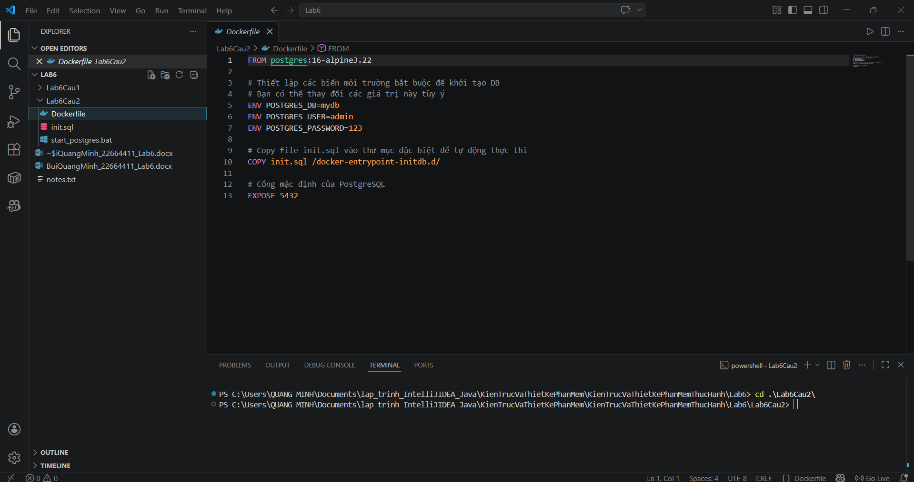
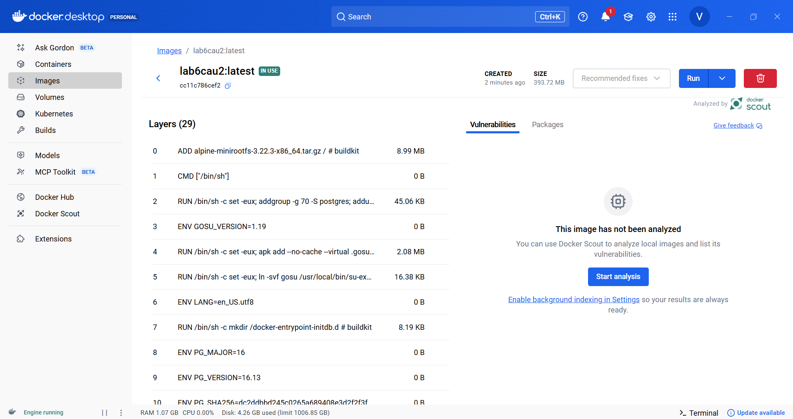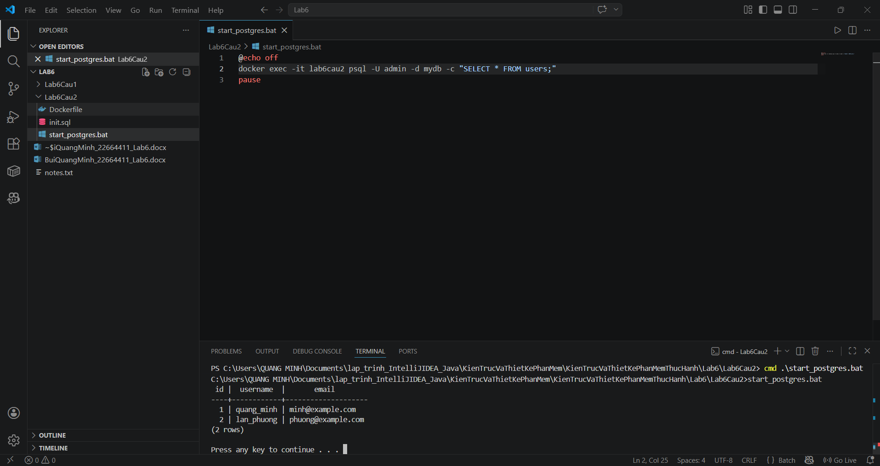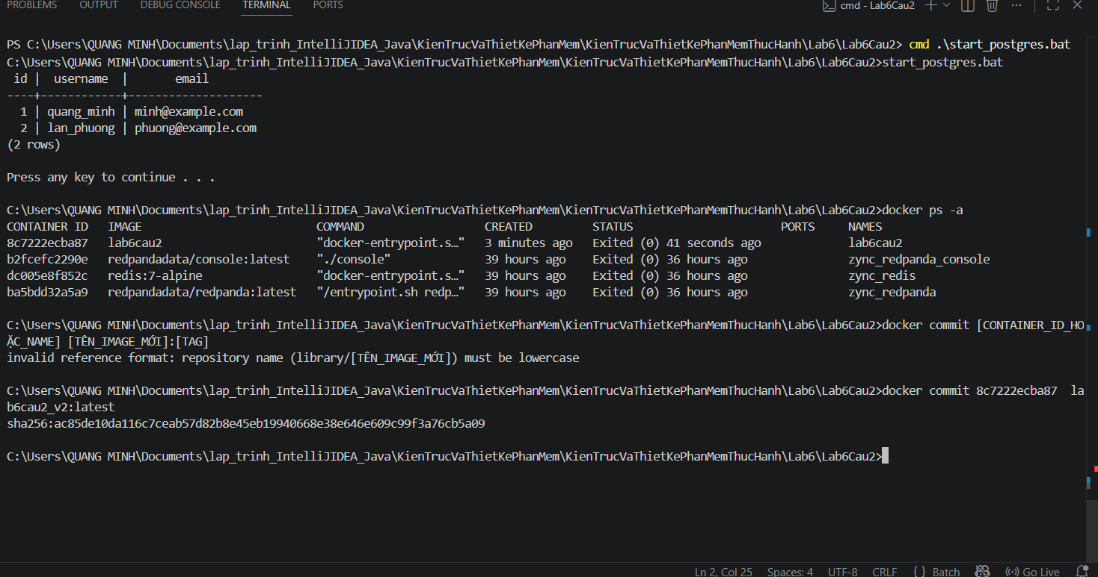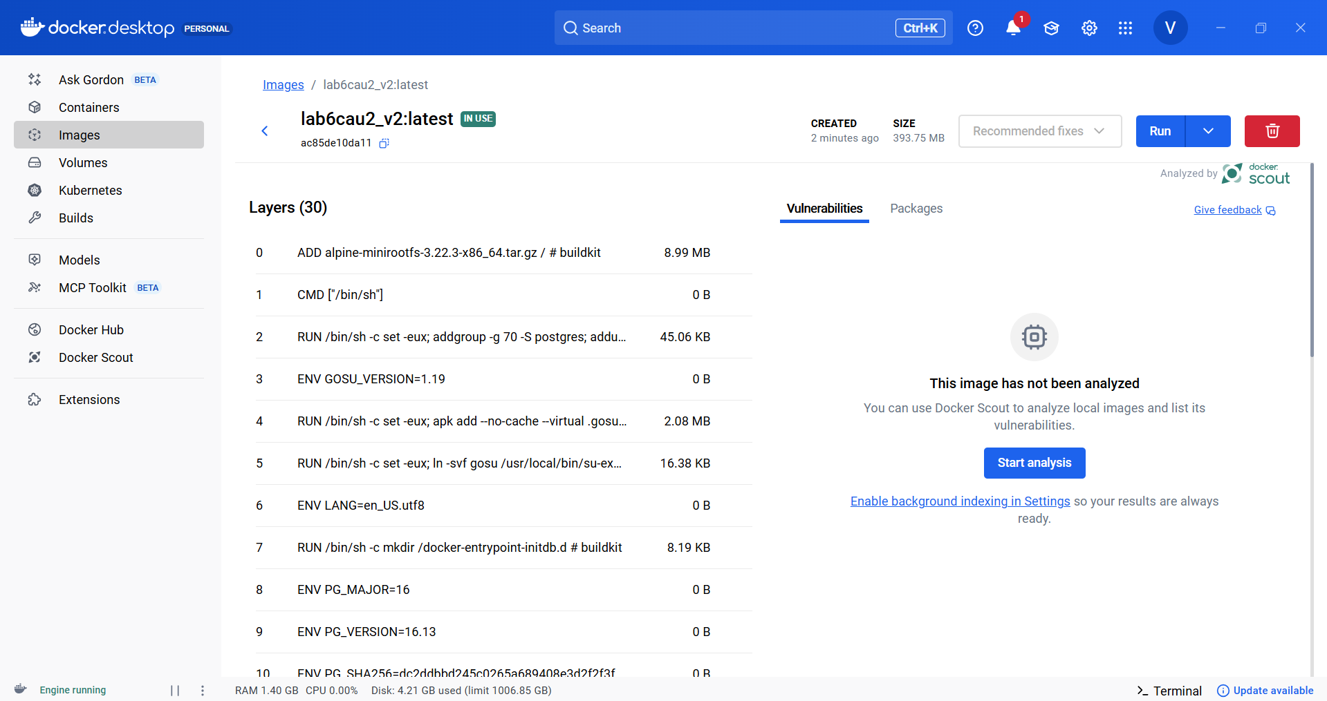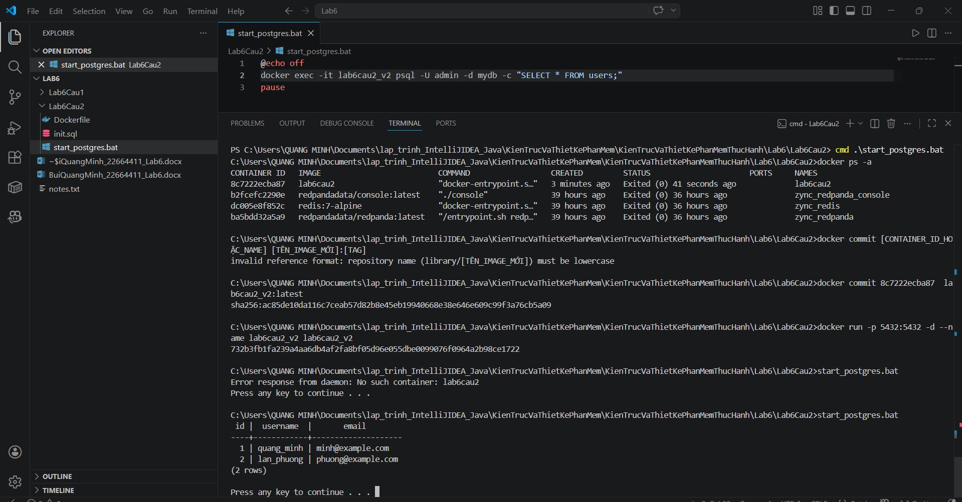

Bài 3:
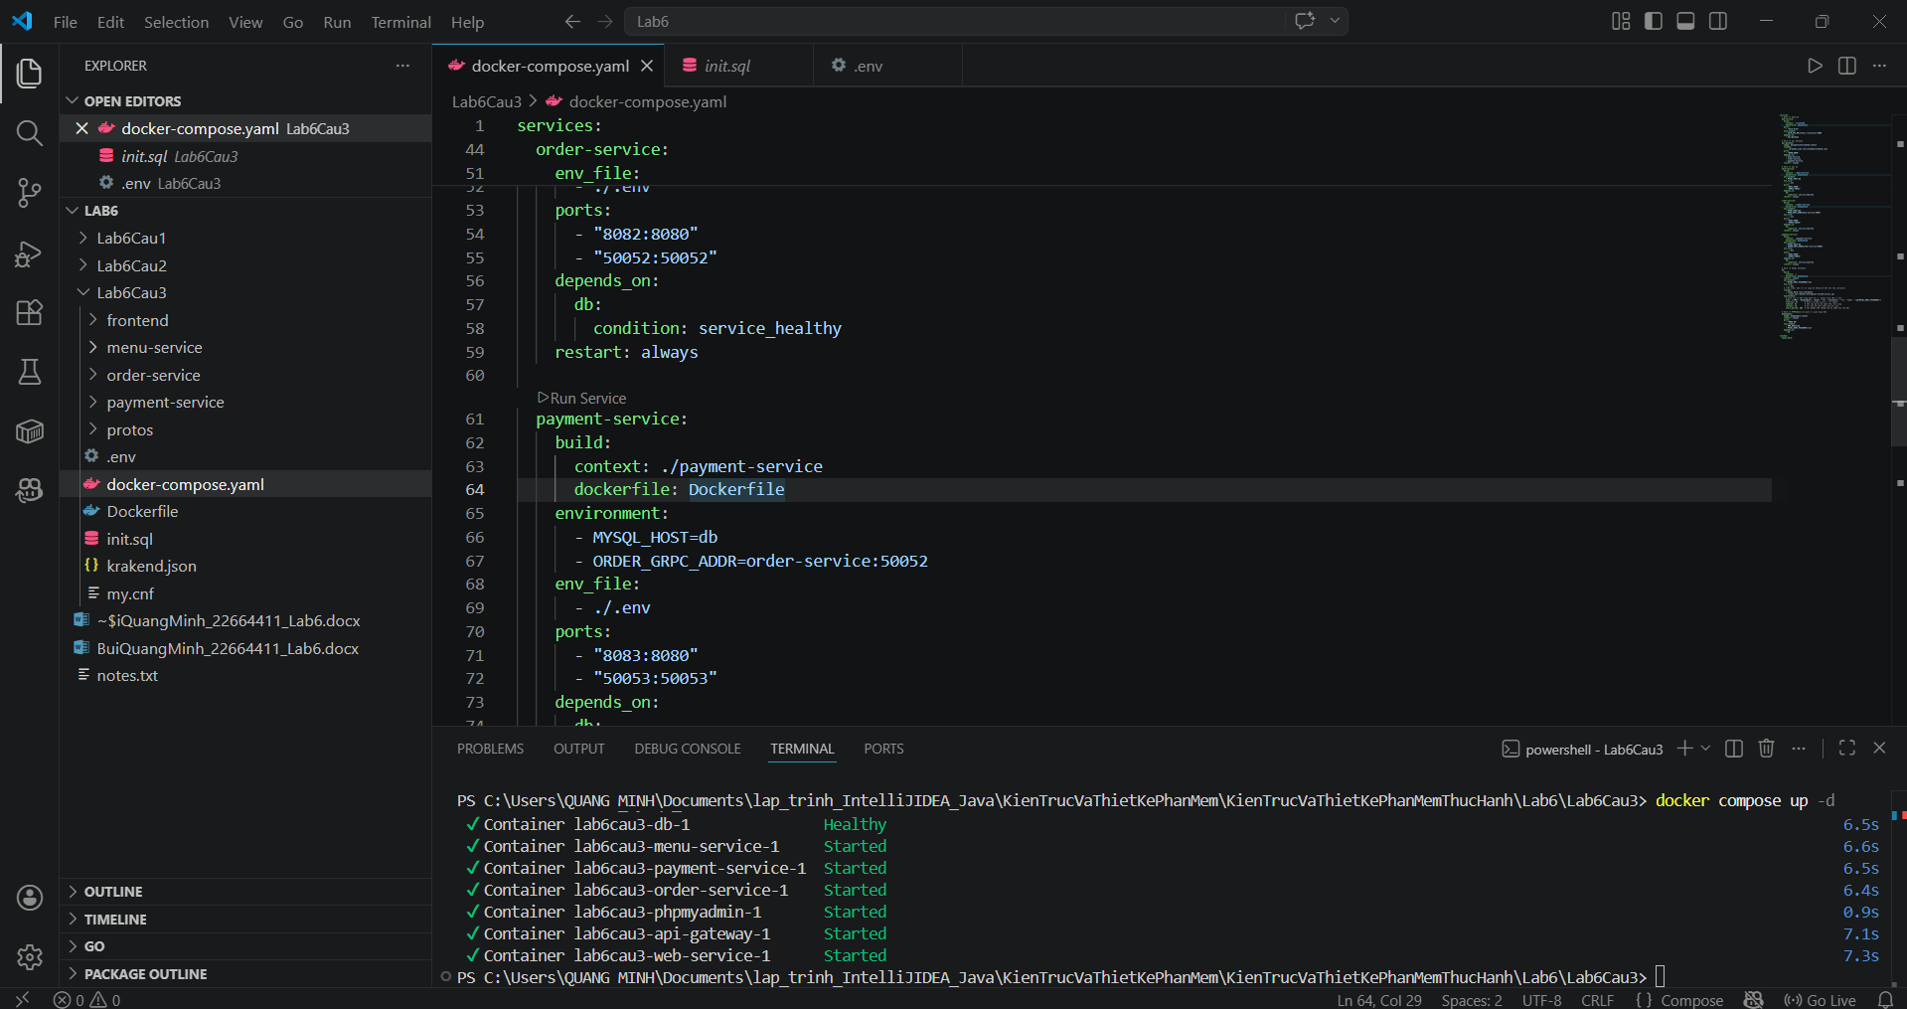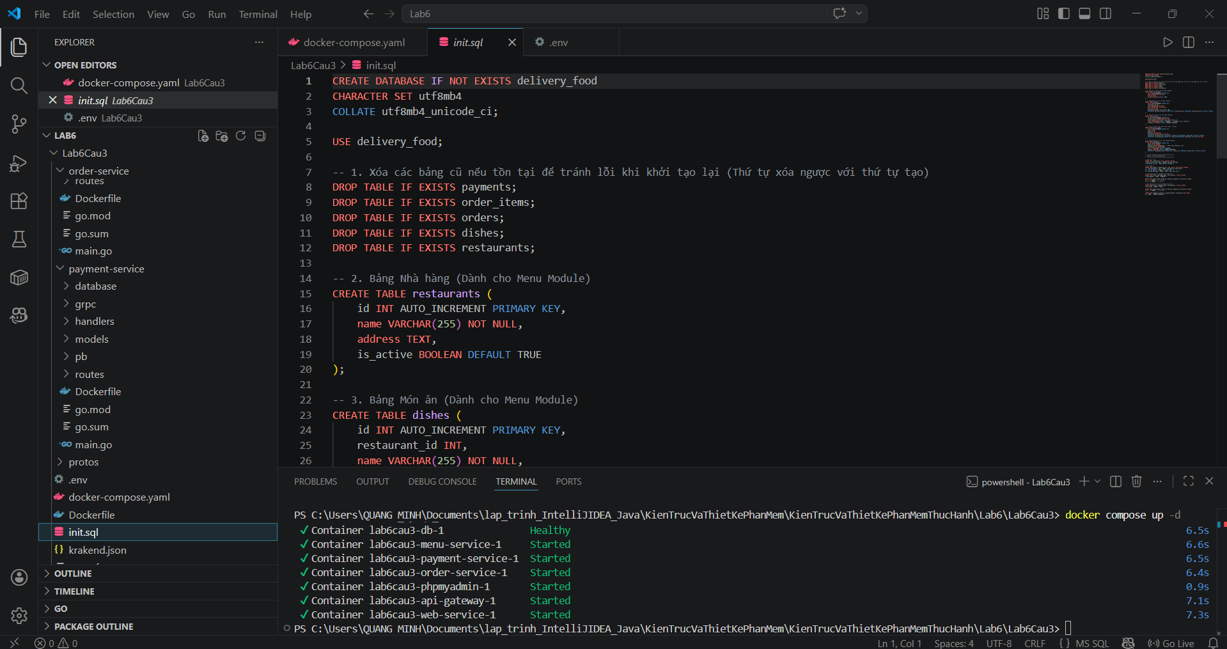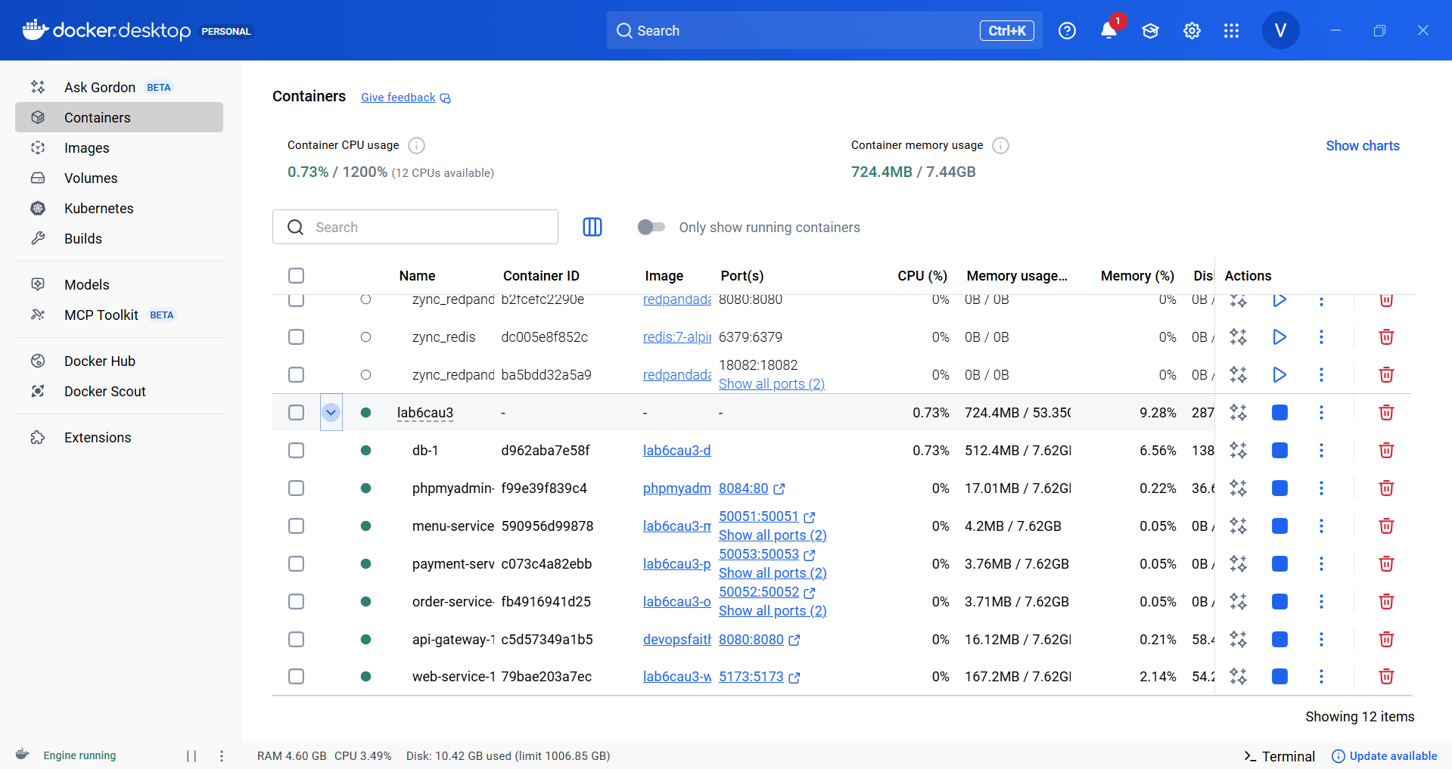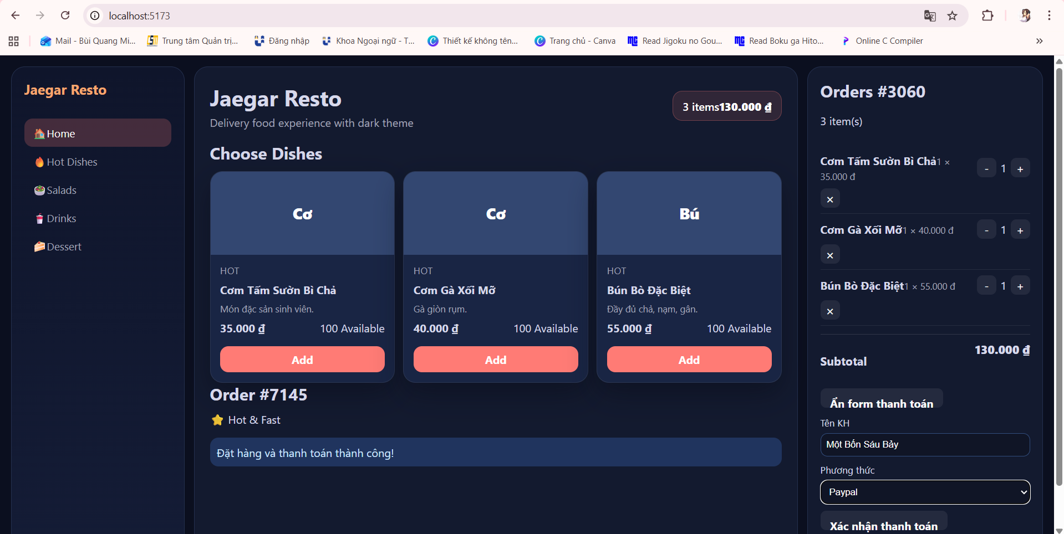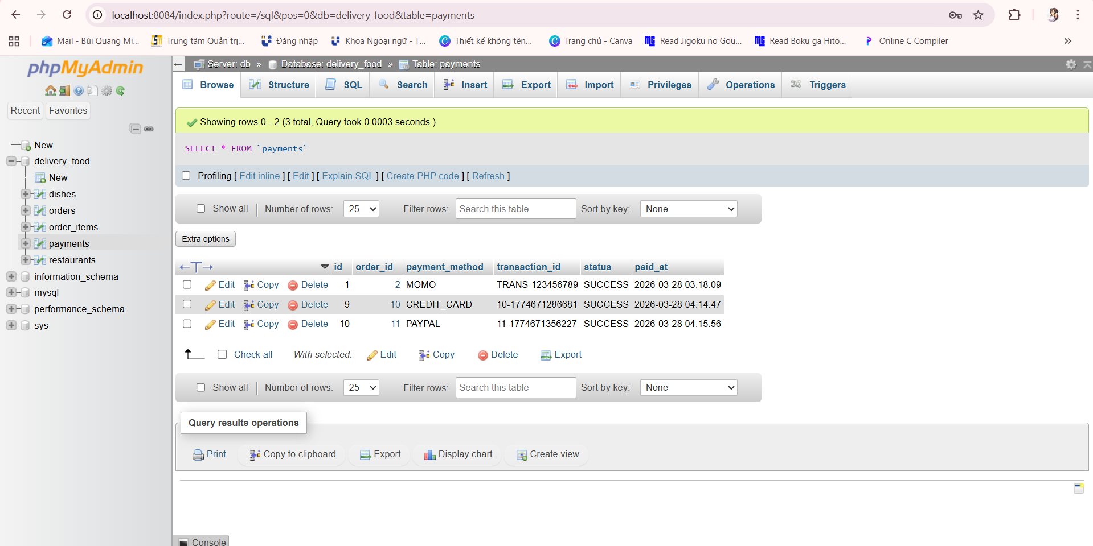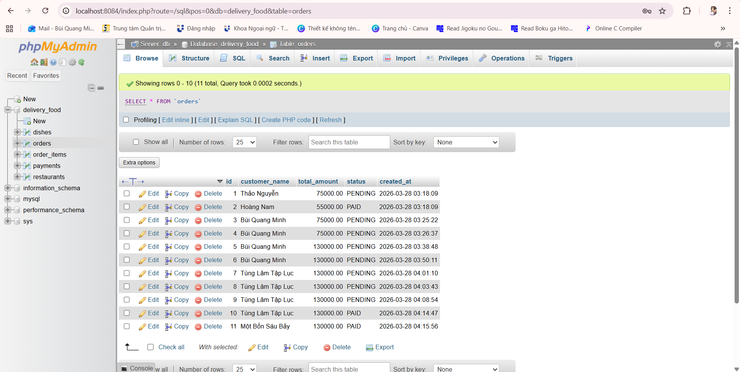

Bài 4:
- Choreography:
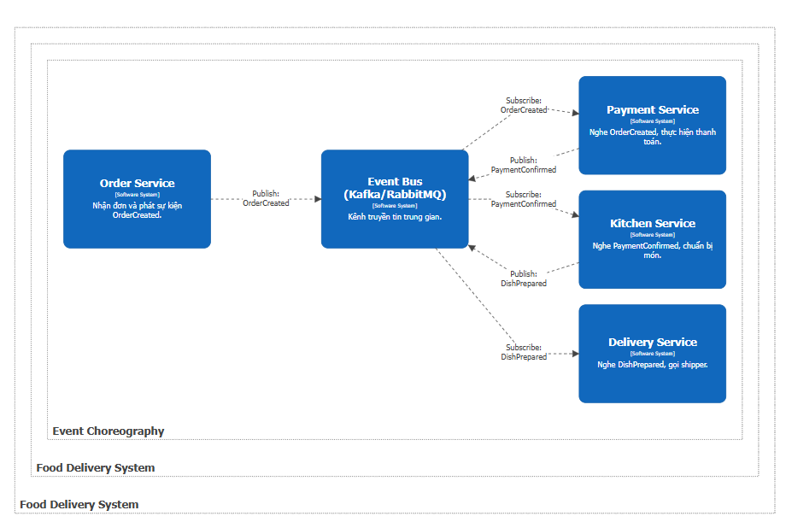
- Orchestration:
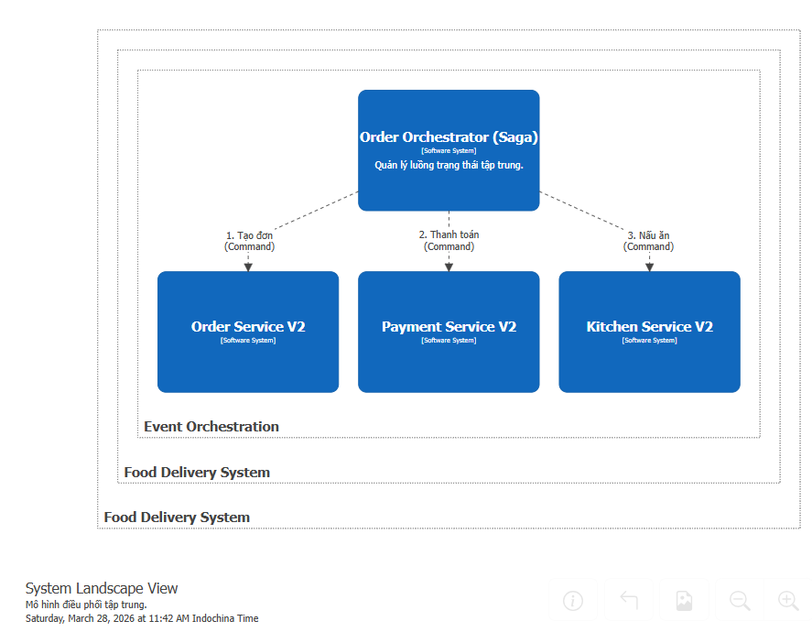
- So sánh ưu và nhược điểm:
Đặc điểm | Event Choreography (Biên đạo) | Event Orchestration (Điều phối)
Tính tập trung | Phân tán, các dịch vụ tự quan sát nhau qua Event Bus. | Tập trung vào một "nhạc trưởng" (Orchestrator).
Độ phụ thuộc (Coupling) | Rất thấp (Loosely coupled). | Cao hơn (Các service phụ thuộc vào Orchestrator).
Độ phức tạp | Khó theo dõi luồng dữ liệu khi hệ thống lớn (Spaghetti flow). | Dễ quản lý, theo dõi trạng thái đơn hàng tại một nơi.
Khả năng xử lý lỗi | Khó triển khai Rollback (Saga bù trừ). | Dễ dàng quản lý logic hoàn tác (Compensating transactions).

- Quyết định mô hình phù hợp (Scaling + Resilience):
Đối với bài tập về Scaling và Resilience cho hệ thống giao đồ ăn, đây là gợi ý trả lời:
Về Scaling (Khả năng mở rộng):
- Lựa chọn: Event Choreography chiếm ưu thế hơn.
- Lý do: Vì không có bộ điều phối tập trung, có thể dễ dàng thêm mới các dịch vụ (ví dụ: Service Tích điểm, Service Gửi Email) chỉ bằng cách cho chúng "nghe" các sự kiện hiện có trên Event Bus (Kafka/RabbitMQ) mà không cần sửa code của các service cũ.
Về Resilience (Khả năng chịu lỗi):
- Lựa chọn: Event Orchestration (Saga Pattern) thường an toàn hơn cho các nghiệp vụ quan trọng.
- Lý do: Khi một bước bị lỗi (ví dụ: Thanh toán thành công nhưng Nhà hàng hết món), Orchestrator biết rõ cần phải gọi lệnh hoàn tiền cho khách hàng ngay lập tức. Trong Choreography, việc phối hợp các "sự kiện bù" (Compensating events) giữa nhiều dịch vụ rất dễ gây nhầm lẫn và mất dữ liệu.

